

**Об утверждении схемы пастбищеоборотов по городу Аксу**

Постановление акимата города Аксу Павлодарской области от 17 мая 2019 года № 387/4. Зарегистрировано Департаментом юстиции Павлодарской области 17 мая 2019 года № 6372

      В соответствии с подпунктом 10) пункта 1 статьи 31 Закона Республики Казахстан от 23 января 2001 года "О местном государственном управлении и самоуправлении в Республике Казахстан" и подпунктом 3) пункта 1 статьи 9 Закона Республики Казахстан от 20 февраля 2017 года "О пастбищах", акимат города Аксу **ПОСТАНОВЛЯЕТ:**

      1. Утвердить схему пастбищеоборотов по городу Аксу на основании геоботанического обследования пастбищ согласно приложению к настоящему постановлению.

      2. Контроль за исполнением настоящего постановления оставляю за собой.

      3. Настоящее постановление вводится в действие по истечении десяти календарных дней после дня его первого официального опубликования.

|  |
| --- |
| *Исполняющий обязанности* |
| *акима города* | *М. Мусин* |

|  |  |
| --- | --- |
|  | Приложение к постановлению акимата города Аксу от "17" мая 2019 года № 387/4 |

**Схема пастбищеоборотов по городу Аксу**  
**на основании геоботанического обследования пастбищ**

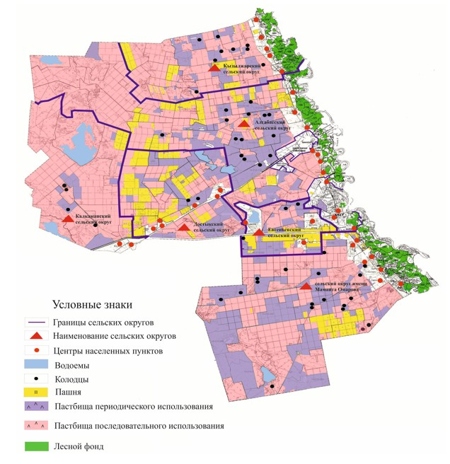

© 2012. РГП на ПХВ «Институт законодательства и правовой информации Республики Казахстан» Министерства юстиции Республики Казахстан